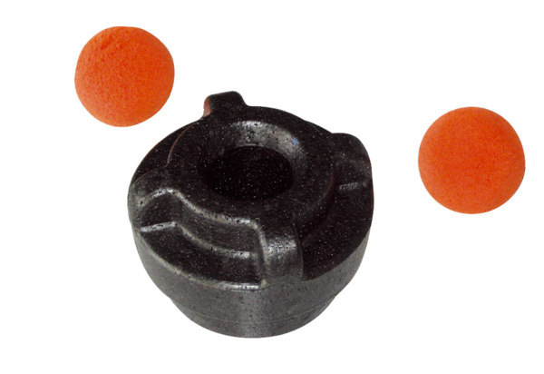Komplet za čišćenje MF-R75Jedinica za pakiranje: 1 komAsortiman: K
Broj artikla: 0058.0012Proizvođač: MAICO

